附件1

2017年全国体育传统项目学校体育师资培训班
名额分配表（40人）

单 位 | 教师名额（人） |  | 备 注 | 单 位 | 教师名额（人） |  | 备 注
单 位 | 排球 | 田径 | 备 注 | 单 位 | 排球 | 田径 | 备 注
成 都 | 1 | 1 |  | 宜 宾 | 1 | 1
自 贡 | 1 | 1 |  | 达 州 | 1 | 1
攀枝花 | 1 | 1 |  | 雅 安 | 0 | 2
泸 州 | 1 | 1 |  | 广 安 | 1 | 1
德 阳 | 1 | 1 |  | 巴 中 | 0 | 1
绵 阳 | 1 | 1 |  | 眉 山 | 0 | 1
广 元 | 1 | 1 |  | 资 阳 | 1 | 1
遂 宁 | 1 | 1 |  | 甘 孜 | 0 | 2
内 江 | 1 | 1 |  | 阿 坝 | 0 | 2
乐 山 | 1 | 1 |  | 凉 山 | 0 | 2
南 充 | 1 | 1

附件2

报到地点乘车路线

路线一：成都火车北站——索尔国际图腾.印象酒店(体院店)
1.火车北站公交站东乘11路(火车北站公交站东上车,至一环路大石路口南站下车,10站),步行136米到达终点。
2.火车北站公交站西乘27路(火车北站公交站西上车,至一环路大石路口南站下车,12站),步行136米到达终点。
3.乘坐出租车直接到达（25元左右）。
路线二：成都火车南站—索尔国际图腾.印象酒店(体院店)
1. 成都火车南站乘地铁1号线(火车南站上车C口进,倪家桥下车A口出,2站),步行到倪家桥路东站,换乘77路(倪家桥路东站上车,一环路菊乐路口站下车,9站),步行570米到达终点。
2. 成都火车南站步行到新南天地站,乘115路(新南天地站上车,一环路菊乐路口站下车,11站),步行570米到达终点。
3. 成都火车南站乘坐出租车直接到达（25元左右）。
线路三：成都火车东站—索尔国际图腾.印象酒店(体院店)
1.成都东客站乘地铁2号线(成都东客站上车A口进,至人民公园下车A口出,8站),步行到人民公园站,换乘53路(人民公园站上车,至一环路大石路口南站下车,4站),步行136米到达终点。
2.成都东客站(东广场),乘4路(成都东客站(东广场)上车,总府路站下车,12站),步行到总府路站,换乘53路(总府路站上车,一环路大石路口南站下车,5站),步行136米到达终点。
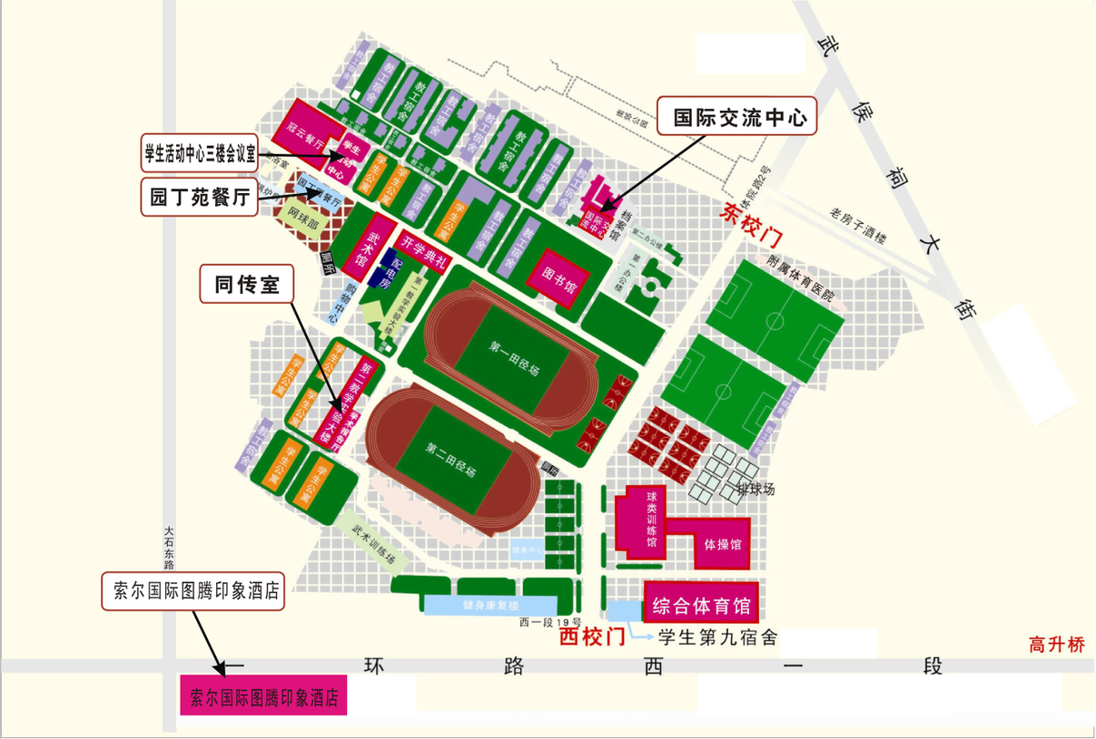

附件3

2017年全国体育传统项目学校体育师资培训班
报 名 表
市（州）体育局（盖章）
序号 | 姓名 | 性别 | 民族 | 单位 | 职务/职称 | 选择专项 | 身份证号码 | 手机号码
注：本期开设专项为田径、排球，每人选择一项参加培训。填表人： 联系电话：

